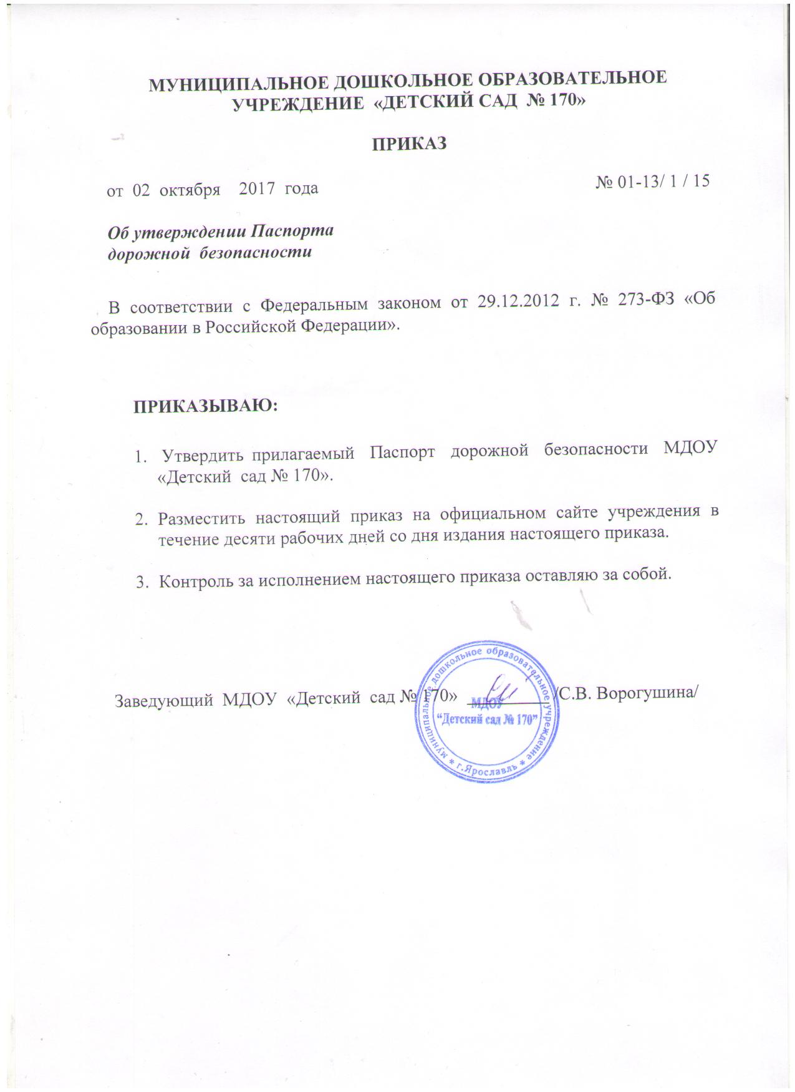

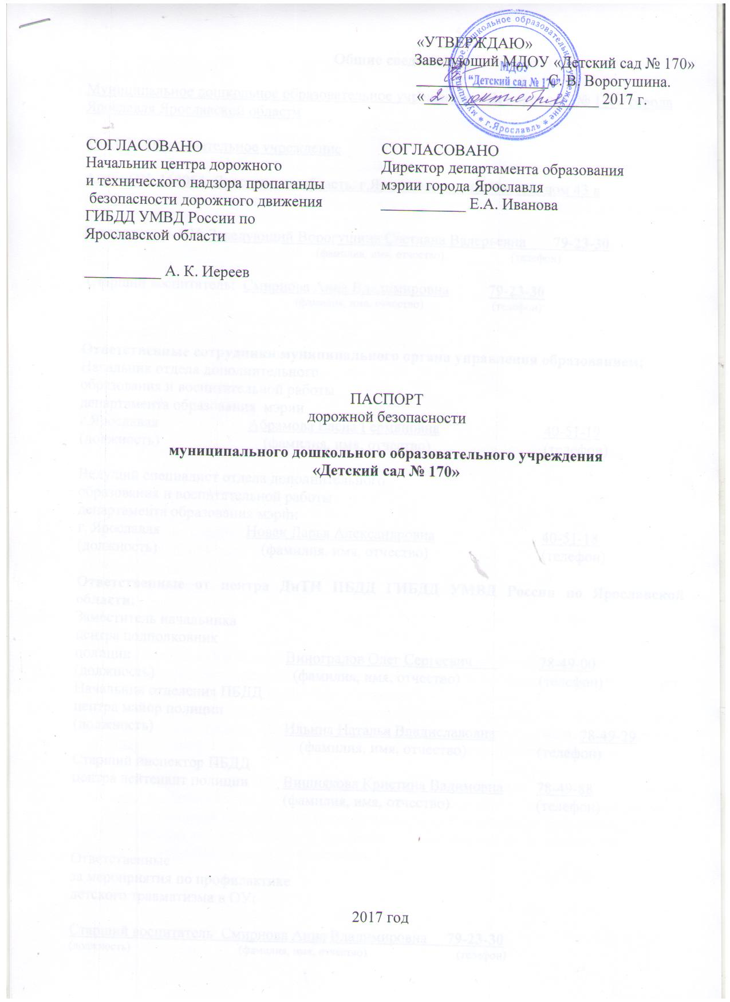

Общие сведения

Муниципальное дошкольное образовательное учреждение «Детский сад № 170» города Ярославля Ярославской области

Тип ОУ Образовательное учреждение

Адрес ОУ: 150054, Ярославская область, г.Ярославль, улица Чехова, дом 43 в

Руководитель ОУ: Заведующий Ворогушина Светлана Валерьевна 79-23-30
(фамилия, имя, отчество) (телефон)

Старший воспитатель: Смирнова Анна Владимировна 79-23-30
(фамилия, имя, отчество) (телефон)

Ответственные сотрудники муниципального органа управления образованием:
Начальник отдела дополнительного
образования и воспитательной работы
департамента образования мэрии
г.Ярославля Абрамова Елена Германовна 40-51-19
(должность) (фамилия, имя, отчество) (телефон)

Ведущий специалист отдела дополнительного
образования и воспитательной работы
департамента образования мэрии
г. Ярославля Новак Дарья Александровна 40-51-18
(должность) (фамилия, имя, отчество) (телефон)

Ответственные от центра ДиТН ПБДД ГИБДД УМВД России по Ярославской области:
Заместитель начальника
центра подполковник
полиции Виноградов Олег Сергеевич 78-49-00
(должность) (фамилия, имя, отчество) (телефон)
Начальник отделения ПБДД
центра майор полиции
(должность) Ильина Наталья Владиславовна 78-49-29
(фамилия, имя, отчество) (телефон)
Старший инспектор ПБДД
центра лейтенант полиции Вишнякова Кристина Вадимовна 78-49-88
(фамилия, имя, отчество) (телефон)

Ответственные
за мероприятия по профилактике
детского травматизма в ОУ:

Старший воспитатель Смирнова Анна Владимировна 79-23-30
(должность) (фамилия, имя, отчество) (телефон)

Количество воспитанников 132
Наличие уголка по БДД имеется в каждой группе (5 групп)
(если имеется, указать место расположения)
Наличие кабинета по БДД не имеется
(если имеется, указать место расположения)
Наличие автоплощадок по БДД разметка перед зданием ДОУ
Наличие автобуса в ОУ (школьного) или любого другого, предназначенного для перевозки обучающихся (воспитанников) не имеется
(при наличии автобуса)
Владелец автобуса не имеется
(ОУ, муниципальное образование и др.)

Время работы ОУ: 07.00 – 19.00
Время прием воспитанников в ОУ: 07.00 – 09.00
Время ухода воспитанников из ОУ
с родителями (или законными представителями): 17.00 – 19.00

Телефоны оперативных служб:
Единая служба спасения: – 101; - 112
Полиция: - 102; -112
Скорая медицинская помощь: - 103
Станция скорой помощи: 45-14-04
Телефон дежурной полиции Кировского района: 30-02-02
Главная дежурная служба мэрии по ГО и ЧС: 40-40-40; 40-40-42

Приложения.
1. Образцы схем муниципального дошкольного образовательного учреждения:
1.1. План – схема района расположения ОУ, пути движения транспортных средств, воспитанников их родителей (или законных представителей);
1.2. План-схема организации дорожного движения в непосредственной близости от ОУ с размещением соответствующих технических средств, маршруты движения воспитанников их родителей (или законных представителей) и расположение парковочных мест;
1.3. План – схема путей движения транспортных средств к местам разгрузки/погрузки и рекомендуемых безопасных путей передвижения воспитанников их родителей (или законных представителей) по территории ОУ.
2.Пояснительная записка к паспорту дорожной безопасности муниципального дошкольного образовательного учреждения.

1.1.План-схема района расположения ОУ, пути движения транспортных средств, воспитанников и родителей (или законных представителей).

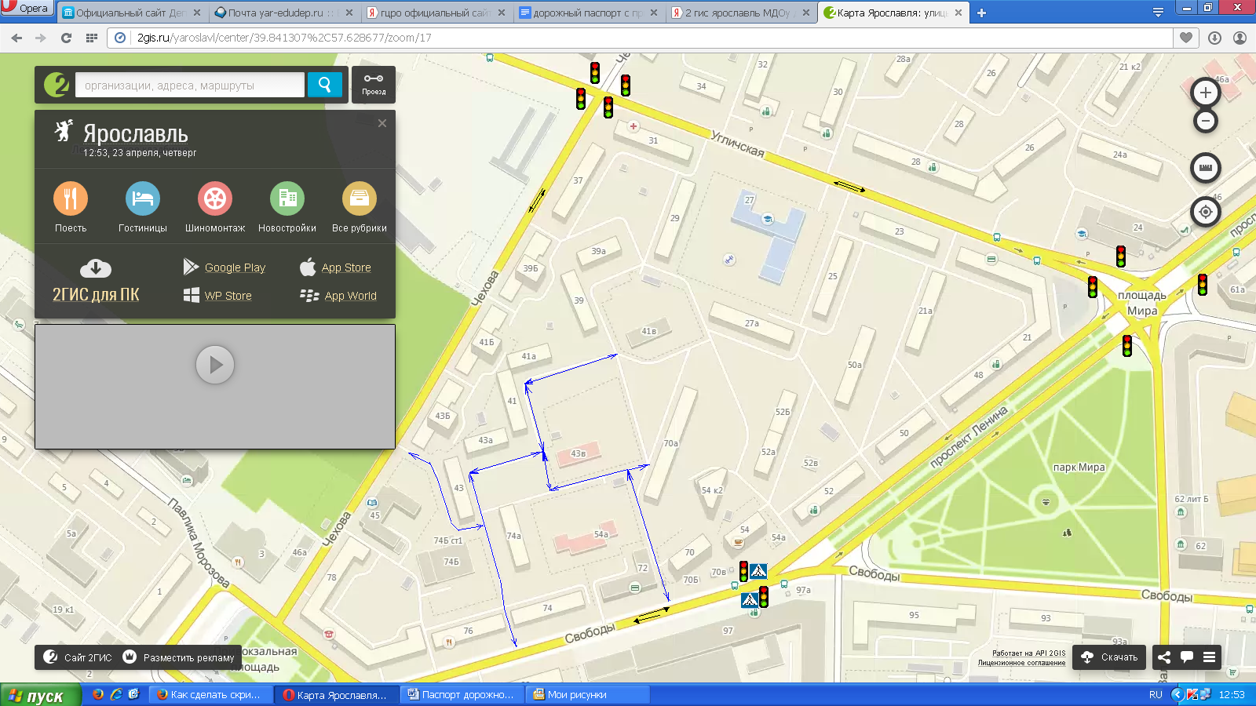

Условные обозначения

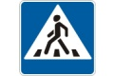 - пешеходный переход
- светофор
- движение воспитанников (обучающихся) в/из образовательное учреждение
- движение транспортных средств
- жилая застройка
- ограждение образовательного учреждения

1.2. План-схема организации дорожного движения в непосредственной близости от дошкольного образовательного учреждения с размещением соответствующих технических средств, маршруты движения воспитанников их родителей (или законных представителей) и расположение парковочных мест.

МДОУ «Детский сад № 170»
Ул. Чехова, д.43 в

Ул.Свободы

Станция Ярославль-Главный 1.14.1. Зебра

Условные обозначения

- ограждение образовательного учреждения
- направление движения воспитанников (обучающихся) от остановок транспортных средств
- пешеходный переход

1.3. План-схема движения транспортных средств к местам разгрузки/погрузки и рекомендуемые пути передвижения воспитанников их родителей (или законных представителей) по территории дошкольного образовательного учреждения.

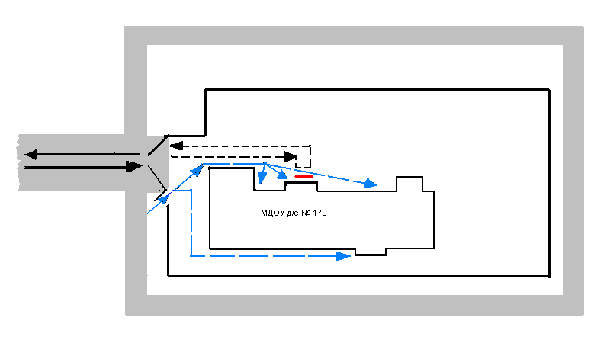

Условные обозначения

-въезд/выезд грузовых транспортных средств

-движение грузовых транспортных средств по территории образовательного учреждения

-движение детей на территории образовательного учреждения

-место разгрузки/погрузки

2. Пояснительная записка к паспорту дорожной безопасности муниципального дошкольного образовательного учреждения

Паспорт дорожной безопасности муниципального образовательного учреждения (далее – паспорт) предназначен для отображения информации о муниципальном дошкольном образовательном учреждении «Детский сад № 170» г. Ярославля Ярославской области (далее – ОУ) с точки зрения обеспечения безопасности воспитанников (обучающихся) на этапах их перемещения « дом – ОУ – дом», для использования педагогами и сотрудниками Госавтоинспекции в работе по разъяснению безопасного передвижения и поведения воспитанников (обучающихся) и их родителей на улично-дорожной сети вблизи ОУ и на маршруте «ОУ – дом», для подготовки мероприятий по предупреждению детского дорожно-транспортного травматизма.
Паспорт ведётся ответственным сотрудником муниципального дошкольного образовательного учреждения совместно с сотрудниками отдела ГИБДД УМВД России по городу Ярославлю, которые оказывают помощь в разработке паспорта, а также при внесении необходимых изменений в отдельные разделы Паспорта (схемы, перечни мероприятий по предупреждению ДТП с участием воспитанников).
Сотрудники отдела ГИБДД УМВД России по городу Ярославлю в рамках консультаций предоставляют образовательным учреждениям предварительно проработанную (с обозначением пешеходных переходов, дорожных знаков и др.) план-схему района расположения ОУ.
Полученная схема дорабатывается, обозначаются пути движения транспортных средств и воспитанников (обучающихся) в/из образовательного учреждения, и переносится в Паспорт ответственными сотрудниками образовательных учреждений.
Оригинал Паспорта хранится в ОУ, копия в контрольно-наблюдательном отделе в подразделении ГИБДД УМВД России по городу Ярославлю.

